Отчет декады учителей начальных классов.
Согласно общешкольному плану с 10 марта по 7 апреля в школе прошла декада «Детской книги».
Цель: формирование младшего школьника, как сознательного читателя, проявляющего интерес к чтению, владеющего прочными навыками чтения; раскрыть творческий потенциал учащихся через вовлечения его в ситуации успеха, в которых он может максимально реализовать себя как личность; создание благоприятных условий для развития индивидуальных способностей учащихся.
В ходе декады были проведены конкурсы рисунков, поделок, предметные олимпиады, кроме того ребята путешествовали с героями сказок, проводили игры, литературные викторины, КВН, проводились открытые уроки и различные мероприятия.
Каждый учитель в своем классе провел конкурс «Лучший скороговорщик», «Знаток пословиц» и конкурс «Скороход по чтению». Для выявления одаренных детей руководителями МО были разработаны и проведены олимпиады (2-4 классы).
17 марта проведен конкурс чтецов «Пришла весна». В конкурсе принимали участие учащиеся 1-4 классов. Всего 19 учащихся.
Задачи конкурса: совершенствовать выразительность речи детей; приобщить учащихся к поэзии; развивать познавательный интерес к чтению; воспитывать любовь к родной природе.
Выступление каждого участника оценивалось по следующим критериям: название и авторство представленного стихотворения; выразительность и громкость прочтения стихотворения; умение чувствовать красоту весенней природы; умение использовать интонационно-выразительные средства речи.
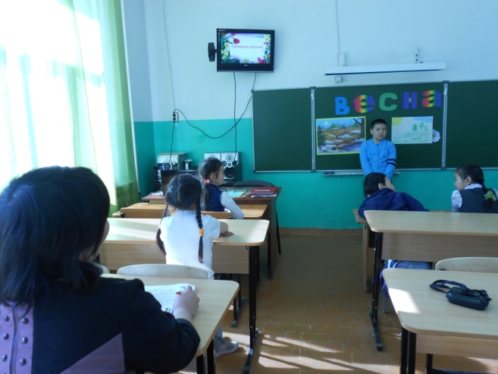
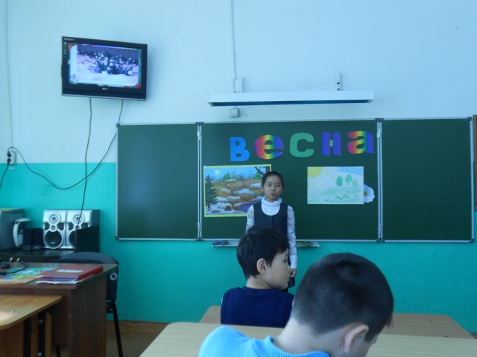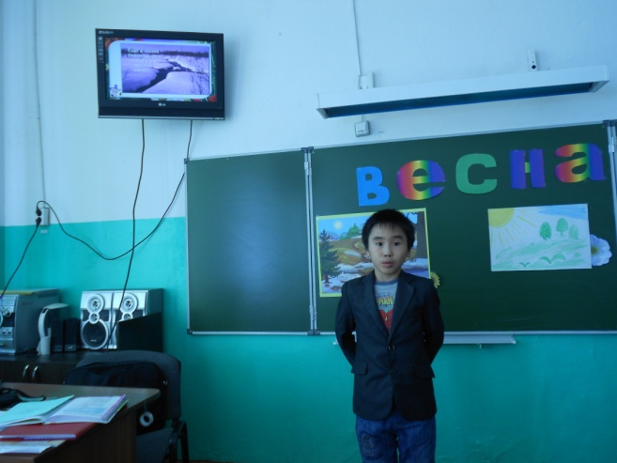
Итоги конкурса
Ф.И. ученика | Класс | Учитель | Автор стихотворения | Название | Количество баллов | Результат
Лопсан Ачыс | 2 «б» | Донгак Б.Д. | С.Маршак | «Апрель!» | 12 б | I
Есипов Даймир | 2 «а» | Ооржак А.Б. | А.Плещеев | «Весна» | 10 б | II
Ооржак Ай-кыс | 1 «б» | Дондук И.А. | А.Барто | «Апрель» | 8 б | III
Саая Айдана | 4 «в» | Саая С.К. | С.Маршак | «Круглый год. Март» | 16 б | I
Куулар Саян | 3 «в» | Байыр А-Х.Ф. | Я.Колас | «Песня о весне» | 14 б | II
Саая Айза | 3 «в» | Байыр А-Х.Ф. | Ф.Тютчев | «Зима недаром злится» | 13 б | III

18-19 марта открытые уроки по литературному чтению показали учителя Аракчаа Э.К в 1 «в» классе на тему: « Домашние животные. Насекомые. Звук ш, и буквы Ш,ш.», Ооржак А.Б. во 2 «а» классе провела урок-исследование «Волшебная сила слов и поступков», Хомушку Ш.О. в 3 «б» тема: Е.Орлова «Катин праздник» Донгак Т.С. в 4 «а» классе. Тема урока: Е.И. Чарушин «Кабан». Открытые уроки соответствовали основным требованиям ведения современного урока, развивали творческие способности, воображение, внимание, речь, побуждали учащихся к активности, воспитывали лучшие человеческие качества. Уроки прошли на высоком методическом уровне, с использованием компьютерных технологий.
«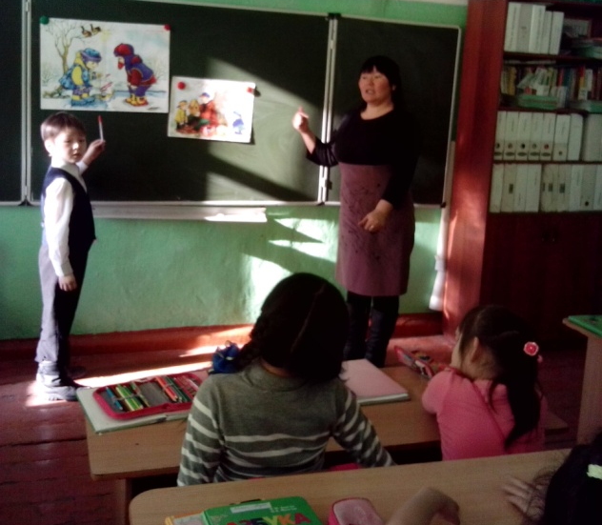 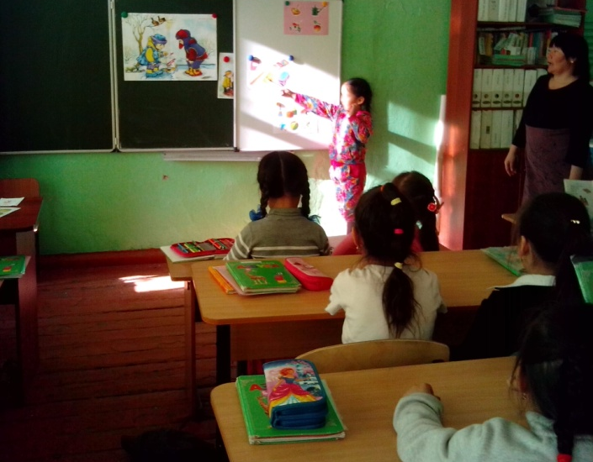
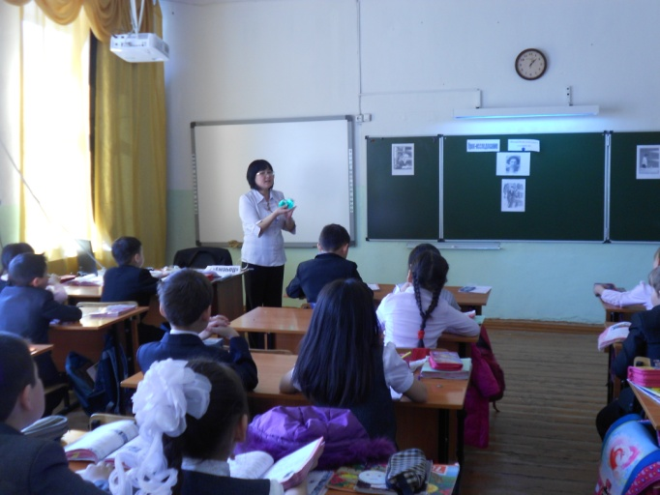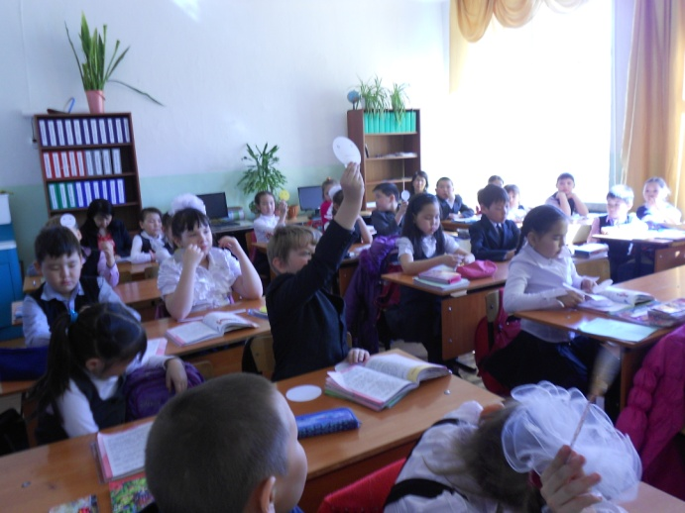
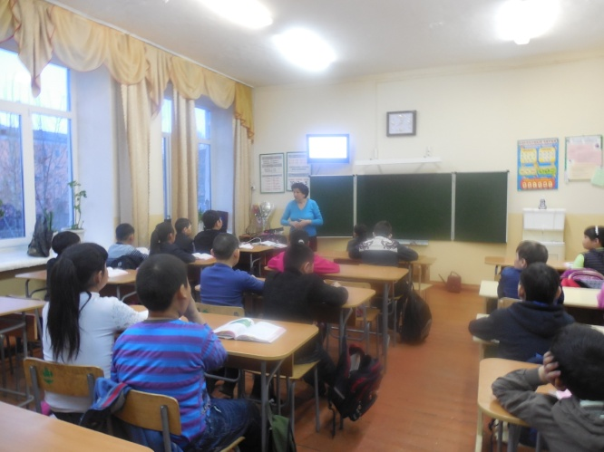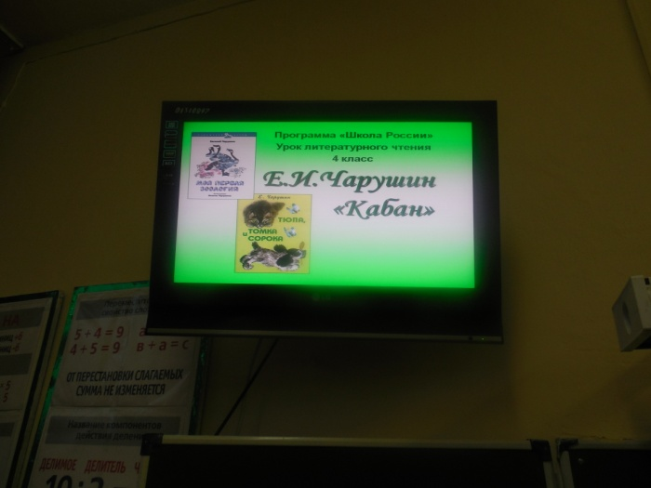
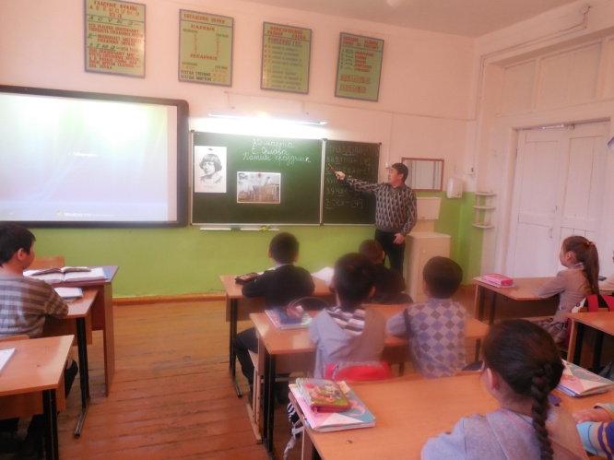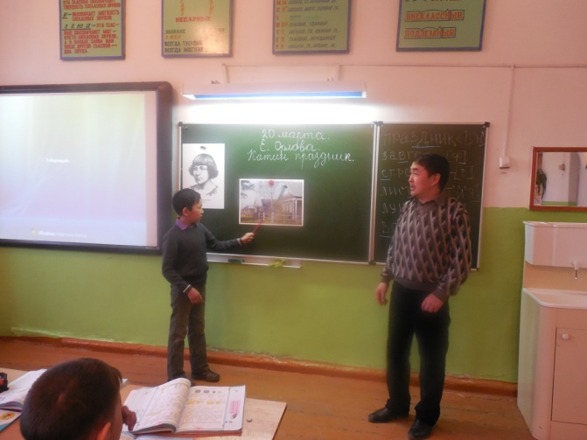

Всякий ученик и большой и маленький любит сказки. Именно любимым сказкам была посвящена викторина «В гостях у сказки». Вместе с Даржаа Г.А-Х обучающиеся параллели 1-2-х классов побывали в сказочной стране и показали свои познания в сказках. Соревнования прошли в Литературной гостиной и красочная презентация помогла детям оказаться в сказке. Подводя итоги викторины оказалось, что 1А класс (учитель Салчак Ш.Ч) знает больше сказок. Они и стали победителями. И каждый извлек урок из сказок. Как сказал А.С.Пушкин «Сказка-ложь, да в ней намек- добрым молодцам урок…».
19 марта Байыр А-Х.Ф. провела конкурс загадок и ребусов, с целью расширить кругозор учащихся. Тематика конкурса «Весна и её приметы». Ставила следующие задачи:
- Способствуют повышению учебной мотивации и познавательной активности учащихся;
- Способствуют развитию внимания, воображения, логического мышления, гибкого, нестандартного мышления, креативности;
- Разнообразить учебный процесс
На конкурсе с ребятами в начале проводится разминка . Ребята поясняют значение слов «Загадка» и «Ребус». После беседы с учащимися пришли к выводу, что в итоге оба понятия имеют почти одинаковое значение, но только ребус – это графическая загадка, в которой зашифровано одно слово (существительное).
Учащиеся почти все отвечали , кто как мог.
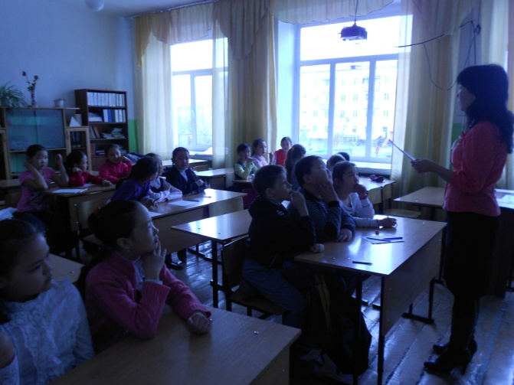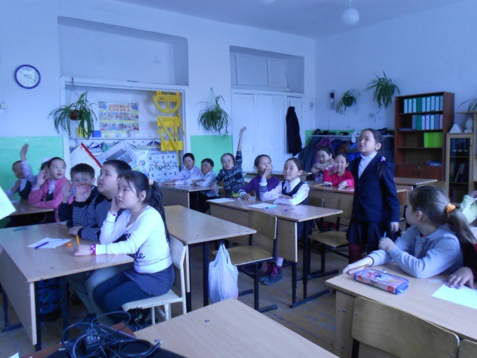
На отгадывание загадок о весне и ее приметах почти все команды долго не задумывались. Но больше всех правильно на все загадки ответили 4 б класс.
Вывод:
Отгадывание загадок: 1 ) 4 б класс ( 6 балла)
2 ) 2 а класс ( 4 балла)
Отгадывание ребусов: 1) 4 б , 4 в ( по 6 баллов)
2 ) 2а, 3а, 3 в, ( по 5 баллов)
3) 2б, 2 в ( по 2 балла
В итоге с наибольшим количеством баллов : 1 место - 4 б класс, 2 место – 2 а класс
3 место - 4 в класс; Следует отметить за рвение к победе и другие классы 2 б, 2 в, 3б, 3 в ,участвовавших с небольшим лишь отрывом от команд победителей.
20 марта Сарыглар Ч.Ю. провела КВН среди 3-4 классов.В КВНе приняли участие 6 команд (по одной с каждого класса среди 3-4 классов)
КВН включил в себе 9 этапов. Входе мероприятия, все участники показали на что они способны, проявили себя с лучшей стороны, продемонстрировали свои знания не только в интеллектуальном уровне, но и свою начитанность. Кто-то подошел к заданиям ответственно, а кто-то не совсем. Но было видно, что все участники очень старались. В ходе мероприятия места распределились в таком порядке:
I место – команда 4 «в» класса (Всезнайки)
II – команда 4 «б» класса (Авторы)
III – заняли команды 4 «а» (Ученые) и 3 «а» (Чтение) класса
За активное участие были отмечены команда 3 «б» (Улыбка) и 3 «в» (Сказка) класса.
4 апреля прошёл школьный конкурс рисунков и поделок на тему: «Герои русских народных сказок» среди учащихся 1-4-ых классов.
Цели и задачи конкурса:
- приобщение детей к чтению;
- выявление и поддержка талантливых детей,
- развитие творческих способностей у детей .
По итогам конкурса рисунков определены следующие победители и призеры:
Среди 1-2 классов:
1 место – Монгуш Ай-Мерген, 2в класс
2 место- Амбросс София, 2а класс
3 место-Ооржак Дан-Хаяа, 2а класс
Поощрение – Иргит Дамырак, 1б класс
Ооржак Алдын-Чечек, 2а класс
Ооржак Евгения, 2а класс

Среди 3-4 классов:
1 место – Куулар Саян, 3в класс
2 место- Ооржак Алдын-Белек, 4б класс
3 место-Монгуш Марина, 4а класс
Поощрение – Ооржак Менди, 4а класс
Бекова Виктория, 4а класс
Саражаков Долаан- 4а , класс
По итогам конкурса поделок определены следующие победители и призеры:
1 место – Кара-Донгак Болат, 2а класс
2 место-,Ооржак Алдын-Белек 4б класс
3 место- Куулар Начын 2 б
Поощрение – Ооржак Айдасай, 4а класс
Ооржак Руфина , 4б класс
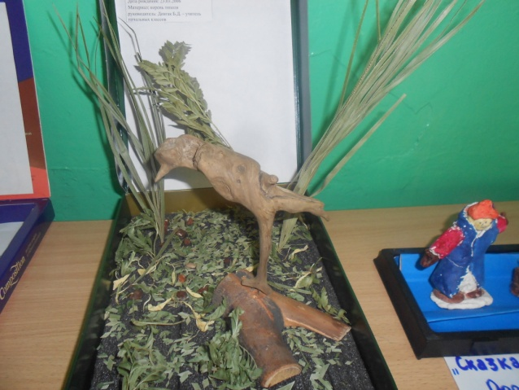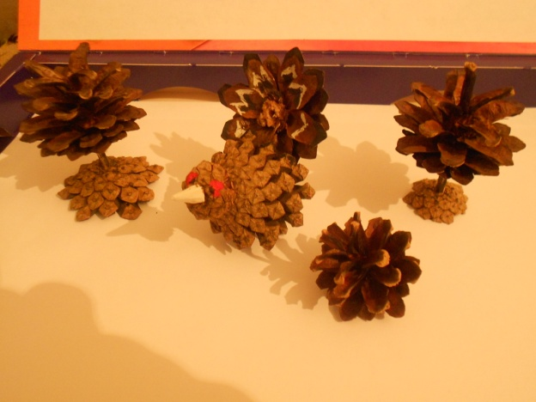
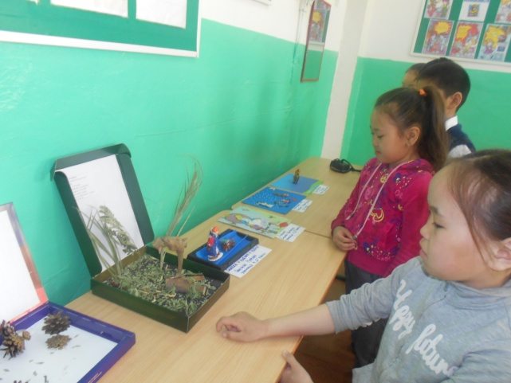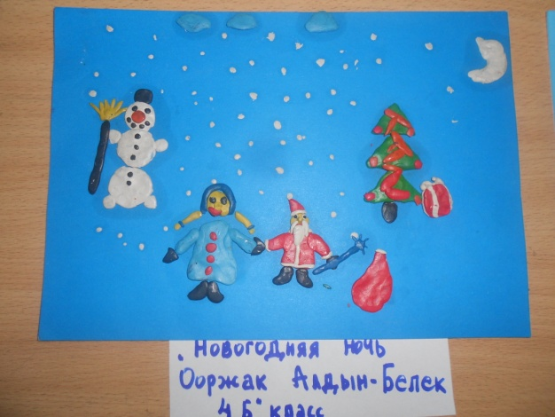
С 1 по 5 апреля проводился конкурс среди 2-4 классов «Книжка-малышка своими руками» в рамках конкурса «Люблю читать», с целью создания условий для развития творческого потенциала детей. Тематика книжки-малышки была свободной. В конкурсе участвовали команды 2- 4 классов.
Победителями стали команда учеников 2 «б», и «в» классов ( руководитель: Донгак Б.Д.-2 «б» класса, Думен-Байыр С.К- 2 «в» класса) . 2-ое место – команда учеников 3 «в» класса (руководитель: Байыр А-Х.Ф.).3- место –команда учеников 4 «в» класса (руководитель: Саая С.К.)
I место- Иргит Энерел 2 «б» класс –Книжка-малышка «Стихи Агни Барто»,
Сарыглар А.С.2 «в» класс-книжка-малышка «Колобок».
II место- Монгуш Яна 2 Б класс книжка-малышка «Стихи о весне»,
Далай Эртине 2 «в» класс книжка-малышка «Теремок».
III место- Ш. Диана 3 «в» класс – книжка-малышка «Гуси-лебеди»,
Саая Салим -4 «в» класс «Пословицы».
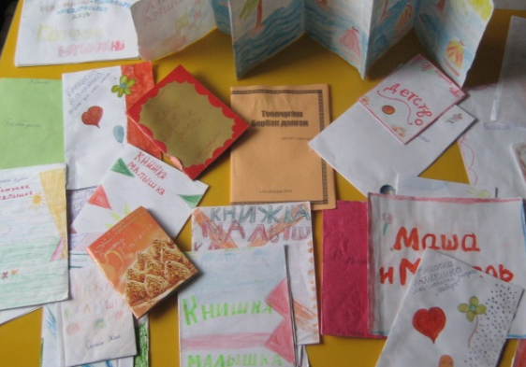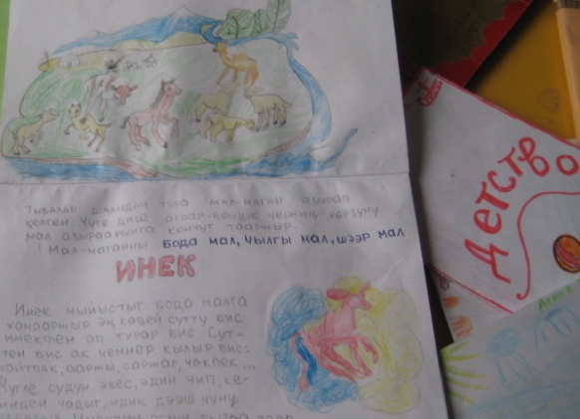
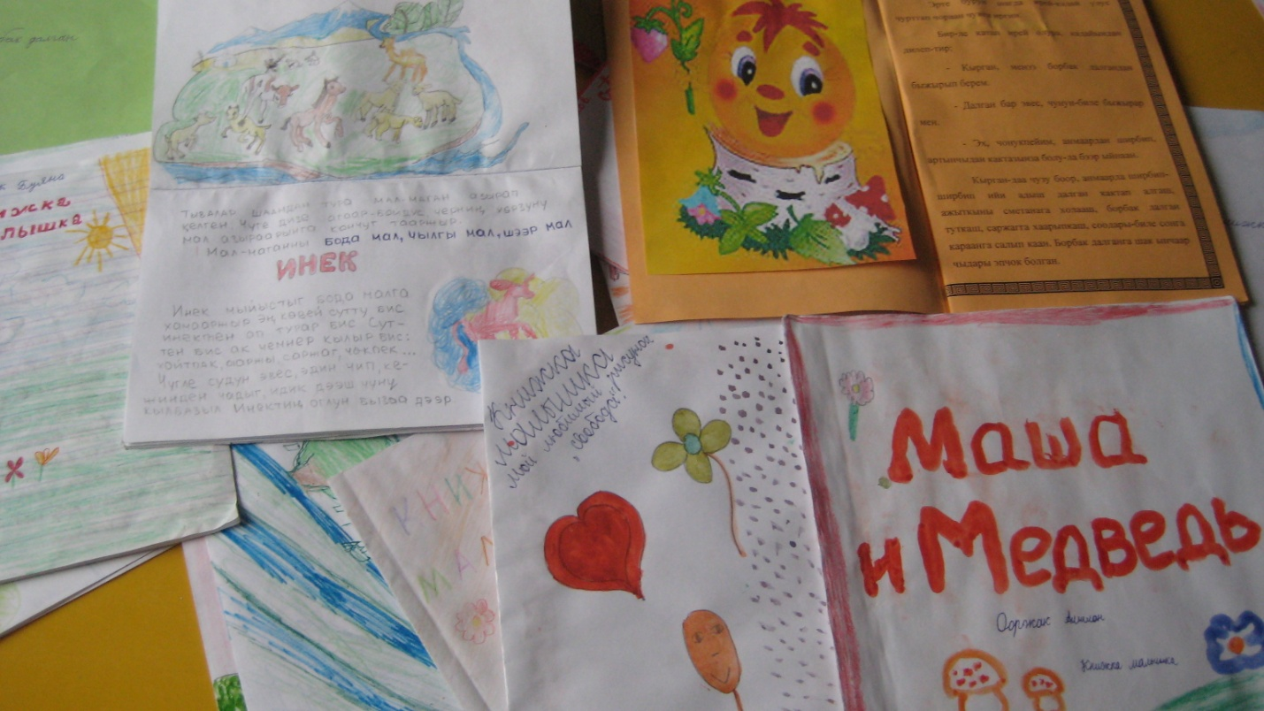

В итоге декады выявлены победители «Самый читающий класс» - 4 б и «Самый читающий ученик»- Бады Анета 2 а.
Вывод и рекомендации:
Декада начальных классов позволила учащимся раскрыть свой творческий потенциал. Все учителя в ходе предметной декады проявили хорошие организаторские способности, создали праздничную творческую атмосферу. Учащиеся показали хорошие знания по предметам, умение применять знания в разных ситуациях, взаимовыручку, неординарное решение трудных вопросов. Можно с уверенностью сказать, что декада начальной школы прошла в атмосфере творчества, сотрудничества и показала высокую результативность работы начальных классов. Надо отметить, что классные руководители подошли ответственно к проведении декады «Детской книги».
По окончании декады было проведено заседание МО и подведены итоги декады. Сделаны выводы о том, что учителям необходимо активнее внедрять в свою деятельность разнообразные формы проведения уроков, спроектированных в формате ФГОС.
Справку составили рук-ли МО _____________/Донгак Б.Д./
______________/Саая С.К./
06.04.2014

